***Windows***

1.Crea las trayectorias con rutas relativas. Empieza en PRIMERA..\





2. GENERA fichero ayuda:txt CON EL RESULTADO DE LA ORDEN HELP.



3.HAZ UNA COPIA DE ESE FICHERO EN LA CARPETA EXAMEN CON TRAYECTORIAS ABSOLUTAS.



4.RENOMBRA EL FICHERO COPIADO EN EXAmen como examen.doc



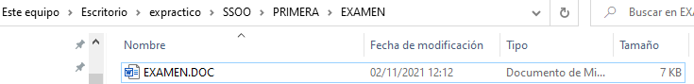

5.VERSION BIOS EN EXAMEN.DOC

6.Busca dentro del fichero las líneas que contengan “Windows” y muéstralas en orden alfabético en orden inverso.

7.Copia TODA la carpeta PRIMERA en el directorio EXTRA.

***Linux***

1.Crea la estructura de directorios indicada en tu directorio de conexión utilizando trayectorias absolutas.

🡪Usaré el comando tree(hay que instalarlo con apt get…)para mostrar la estructura.

2.Crea un fichero llamado nota.txt en la carpeta EXAMEN con el nombre del usuario y el directorio actual obtenido desde algún comando. 



* El directorio lo conseguimos con la orden “pwd” y el nombre con la “who”.En el recuadro se indica que la posición del fichero es la correcta.
* La primera línea es el resultado de la Orden “pwd” y saber el directorio en el que estamos operando(considero que el correcto ya que coincide con la ruta que nos aparece en la consola, se puede comprobar en la imagen).
* La segunda línea es el resultado de la Orden “who” y saber el nombre de usuario , en este caso es “asir27”.

3.¿Con que permisos se ha creado?¿Por qué?

Para comprobar los permisos usaremos la orden “ls -l”.



Observamos que tiene permisos de lectura y escritura(r y w) o solo lectura(r).

Se ha creado con esos permisos debido a la umask. Para ello comprobémoslo tecleando la orden “umask”.



Crearemos cualquier archivo con esos permisos por defecto debido a la umask, en caso de querer cambiar los permisos habría que cambiar los parámetros de umask.En este caso el archivo es de texto y no un ejecutable por lo que el permiso de ejecutar no lo tiene.

4.Copia, con trayectorias relativas , dicho fichero al directorio ENERO renombrándolo como recu.txt y haz que nadie pueda borrarlo, ni siquiera tú.



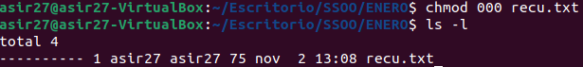

🡪La primera orden ha sido copiar y renombrar el archivo en el otro directorio.

🡪La segunda orden “chmod 000” es para quitarle todos los permisos al archivo. Después realizamos un ls -l para comprobar que los permisos del archivos están apagados o… (--- --- ---).

5.Crea un enlace duro y otro blando al fichero nota.txt llamado final_d.txt y final_b.txt en el directorio JUNIO. Utiliza Trayectorias Absolutas

🡪Enlace Duro 

🡪Enlace blando



🡪Comprobación



6.Busca ayuda del comando ln las líneas que contengan palabras que terminen por “nk” y muestra el número de línea en el que se encuentra.Genera un archivo dentro del directorio EXTRA llamado nota_final.txt con el resultado.

🡪man ln | grep -n "nk\>" >nota_final.txt



